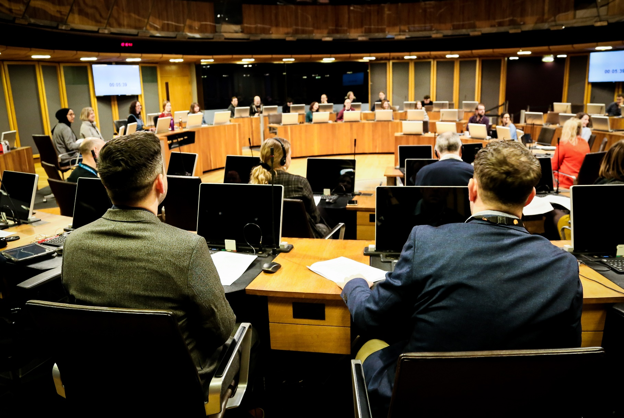

Senedd Cymru

Adnoddau Dynol

Cyfarwyddwr Busnes y Senedd

Briff i’r Ymgeisydd

**Cynnwys**

1. **Gair o groeso gan Manon Antoniazzi, Prif Weithredwr a Chlerc y Senedd**
2. **Rôl Cyfarwyddwr Busnes y Senedd**
3. **Amdanom ni**
4. **Y Rôl – Amcanion Allweddol**
5. **Manyleb y Person**
6. **Sut i wneud cais**
7. **Y Broses Ddethol**

Croeso.

Diolch am fynegi diddordeb yn rôl Cyfarwyddwr Busnes y Senedd yn Senedd Cymru. Mae’r Senedd wrth wraidd democratiaeth a gwleidyddiaeth yng Nghymru. Cyfrifoldeb statudol Comisiwn y Senedd yw darparu’r eiddo, y staff a’r gwasanaethau sydd eu hangen ar y Senedd, i’w gwneud yn gorff seneddol effeithiol sy’n ennyn hyder pobl Cymru.

Rydym am benodi Cyfarwyddwr newydd ar gyfer Busnes y Senedd a fydd yn cyflawni rôl ganolog yn ystod y cyfnod sy’n arwain at y Seithfed Senedd a thu hwnt. Yn dilyn etholiad y Senedd yn 2026, byddwn yn nodi carreg filltir yn hanes y Senedd, wrth i nifer yr Aelodau gynyddu o 60 i 96. Bydd hyn yn rhoi cyfle cyffrous i ymgeisydd eithriadol ddarparu’r arweiniad trawsnewidiol y bydd ei angen i arwain a pharhau i wella ein swyddogaethau busnes seneddol drwy’r cyfnod hwn o newid a phontio. Bydd yr ymgeisydd llwyddiannus yn sicrhau bod anghenion y Senedd ar hyn o bryd, a’i hanghenion yn y dyfodol, yn cael eu diwallu, a bod safonau gwasanaeth rhagorol yn parhau i fod ar waith.

Gan ymuno â ni yn ystod cyfnod allweddol bwysig yn y broses o adeiladu’r sylfeini ar gyfer esblygiad llwyddiannus y Senedd, byddwch yn rhan o dîm gweithredol sy’n atebol am greu a llunio strategaethau a’u rhoi ar waith ar draws gweithrediadau’r Senedd. Byddwch yn gweithio mewn partneriaeth – ochr yn ochr â minnau a'r Cyfarwyddwr Adnoddau, y Cyfarwyddwr Cyfathrebu ac Ymgysylltu ac uwch randdeiliaid eraill, gan gynnwys y Llywydd a Chomisiynwyr y Senedd – i gyflawni ein hagenda uchelgeisiol.

Rydym yn chwilio am ymgeisydd sydd â phrofiad o hyrwyddo diwylliant cynhwysol yn y gweithle a gweithredu o fewn strwythurau ar gyfer gwneud penderfyniadau cymhleth a chyflym. Byddwch yn ysbrydoli timau arbenigol, amlddisgyblaethol i barhau i berfformio'n effeithiol, gan ddarparu cymorth seneddol o’r radd flaenaf mewn Senedd fwy o faint.

Rydym yn annog ceisiadau gan bobl o bob cefndir a chymuned. Os ydych chi o’r farn bod eich uchelgais yn cyrraedd ein lefelau uchel, edrychwn ymlaen yn fawr at eich cais.

Mae rhagor o wybodaeth am Gomisiwn y Senedd ar gael yn ein dogfen, [Adroddiad Blynyddol a Chyfrifon 2023-24](https://senedd.wales/comisiwn/cyhoeddiadau-comisiwn-y-senedd/adroddiadau-blynyddol-a-chyfrifon/uchafbwyntiau-adroddiadau-blynyddol-a-chyfrifon-2023-24/).

Cefndir du gyda sgwâr du

Cynhyrchir y disgrifiad yn awtomatig gyda hyder canolig

Manon Antoniazzi  
Prif Weithredwr a Chlerc y Senedd   
Senedd Cymru/Welsh Parliament

Y rôl

**Teitl y swydd:** Cyfarwyddwr Busnes y Senedd

**Cyflog:**  £117,918 – £150,484 (SC2)

**Costau adleoli:** mae’n bosibl y bydd hyd at £8,000 ar gael.

**Cyfnod:** Parhaol

**Cyfarwyddiaeth:** Busnes y Senedd

**Yn atebol i:** Prif Weithredwr a Chlerc y Senedd

**Lleoliad:** Y Senedd, Tŷ Hywel, Bae Caerdydd/Hybrid

Mae’r rôl hon wedi’i lleoli yn y Senedd ym Mae Caerdydd, ond bydd gweithio hybrid yn nodwedd o’r rôl. Bydd cael eich penodi ar lefel Cyfarwyddwr o reidrwydd yn gofyn am eich presenoldeb yn y Senedd i gefnogi’r Prif Weithredwr a’r Llywydd, yn seiliedig ar ofynion amrywiol y rôl ac er mwyn diwallu anghenion busnes. Bydd disgwyl i ddeiliad y swydd weithio ar y safle 3-4 diwrnod yr wythnos yn ystod y tymor.

**Patrwm Gwaith** :

Swydd amser llawn yw hon. Fodd bynnag, ystyrir trefniadau gweithio hyblyg, yn amodol ar sicrhau y caiff anghenion y Senedd a’i Haelodau eu diwallu.

# **Cliriad diogelwch:**

# Bydd gofyn i ymgeiswyr allanol llwyddiannus gwblhau gwiriadau cyn cyflogaeth. Mae hyn yn cynnwys fetio diogelwch cenedlaethol gorfodol i lefel Gwiriad Gwrthderfysgaeth (CTC) neu Wiriad Diogelwch (SC) neu uwch, fel y disgrifir isod.  Mae'n ofynnol i bob ymgeisydd llwyddiannus basio'r gwiriadau hyn cyn y gellir cadarnhau cynnig.

# Er mwyn gallu cynnal y gwiriadau diogelwch cenedlaethol gorfodol mae'n rhaid eich bod wedi byw yn y DU am gyfnod penodol o leiaf. I gael gwiriad lefel CTC, rhaid i chi fod wedi byw fel arfer yn y DU am o leiaf 3 blynedd allan o'r 5 mlynedd diwethaf. I gael gwiriad lefel SC, rhaid i chi fod wedi byw fel arfer yn y DU am o leiaf 5 mlynedd yn olynol.

# Os na fyddwch yn bodloni'r meini prawf gofynnol o ran byw yn y DU er mwyn cynnal y gwiriadau diogelwch cenedlaethol gorfodol, ni fyddwn yn gallu bwrw ymlaen gyda'ch cais.

# Penderfynwyd bod angen fetio diogelwch ar lefel 'SC' ar gyfer y swydd hon.

# Amdanom ni:

Y Senedd (Senedd Cymru) yw’r corff sy'n cael ei ethol yn ddemocrataidd i gynrychioli buddiannau Cymru a’i phobl, i ddeddfu ar gyfer Cymru (ar faterion nad ydynt wedi’u cadw’n ôl i Senedd y DU), i gytuno ar drethi yng Nghymru, ac i ddwyn Llywodraeth Cymru i gyfrif. Mae’n ddeddfwrfa un siambr sy’n cynnwys 60 o Aelodau. Mae’r Senedd yn gorff sy’n gyfreithiol ar wahân i Lywodraeth Cymru.

Yn yr etholiad nesaf ym mis Mai 2026, bydd cyfansoddiad y Senedd yn newid. Bydd nifer yr Aelodau’n cynyddu o 60 i 96, a bydd yr Aelodau hynny’n cael eu hethol drwy system newydd a fydd, ei hun, yn cyflwyno newidiadau o ran y ffordd y mae’r Aelodau’n ymdrin â’u gwaith a sut y mae’r Senedd yn cynnal ei busnes ffurfiol. Rydym yn disgwyl y bydd newidiadau cyfansoddiadol yn parhau i gael effaith ar y gofynion y bydd Comisiwn y Senedd yn eu hwynebu yn y blynyddoedd i ddod.

Mae Comisiwn y Senedd yn darparu’r eiddo, y staff a’r gwasanaethau sydd eu hangen at ddibenion y Senedd. Caiff hefyd arfer swyddogaethau eraill, fel talu cyflogau, lwfansau a phensiynau'r Aelodau, a hyrwyddo ymwybyddiaeth y cyhoedd o'r system etholiadol a'r system o lywodraeth ddatganoledig. Mae’r Comisiwn yn cynnwys y Llywydd a phedwar Aelod arall a benodir gan y Senedd. Mae'r Comisiwn yn atebol i’r Senedd am y ffordd y mae'n arfer ei swyddogaethau. Caiff yr atebolrwydd hwn ei arfer mewn amryw o ffyrdd, gan gynnwys cwestiynau i’r Comisiwn ar gyfer atebion llafar ac ysgrifenedig, gwaith craffu’r Pwyllgor Cyllid ar gyllideb y Comisiwn, a gwaith craffu’r Pwyllgor Cyfrifon Cyhoeddus a Gweinyddiaeth Gyhoeddus ar waith y Prif Swyddog Cyfrifyddu.

Yn 2025/26, bydd gan Gomisiwn y Senedd gyllideb o tua £84.3 miliwn, a thua 530 o weithwyr.

Mae’r Comisiwn yn dirprwyo ei swyddogaethau, gan gynnwys ei gyfrifoldeb dros reoli staff, i Glerc y Senedd, yn amodol ar rai eithriadau ac amodau penodol. Y Clerc yw Prif Weithredwr a Phrif Swyddog Cyfrifyddu'r Comisiwn.

Y Bwrdd Gweithredol yw’r corff sy’n penderfynu ar yr holl faterion a ddirprwyir gan Gomisiwn y Senedd. Mae'r Bwrdd hefyd yn gweithredu fel corff cynghori i Gomisiwn y Senedd, gan sicrhau ei fod yn cael y cyngor gorau posibl wrth bennu ei strategaethau, ei nodau, ei flaenoriaethau a’r gyllideb, ac wrth wneud penderfyniadau. Mae’r Bwrdd Gweithredol yn cael ei gadeirio gan y Prif Weithredwr, ac mae ei aelodau’n cynnwys Cyfarwyddwyr, y Cyfarwyddwr Adnoddau, y Cyfarwyddwr Cyfathrebu ac Ymgysylltu, y Prif Swyddog Cyllid, y Prif Swyddog Pobl, a Phennaeth y Gwasanaethau Cyfreithiol.

Mae’r Tîm Arwain yn gorff cynghori i’r Bwrdd Gweithredol. Mae’n gyfrifol am sicrhau bod cynlluniau gweithredol, blaenoriaethau a threfniadau llywodraethu yn cael eu rhoi ar waith yn effeithiol. Mae’r Tîm Arwain yn cynnwys yr uwch-dîm gweithredol a’r Penaethiaid Gwasanaethau.

Mae’r Comisiwn wedi penodi Cynghorwyr Annibynnol i sicrhau y caiff Comisiynwyr ac uwch dîm rheoli'r Senedd eu cynorthwyo a'u herio mewn modd adeiladol wrth gyflawni eu rolau. Mae'r Cynghorwyr yn aelodau o Bwyllgor Archwilio a Sicrwydd Risg y Comisiwn a’r Pwyllgor Cynghori ar Daliadau, Ymgysylltu a’r Gweithlu.

Y Bwrdd Taliadau Annibynnol sy’n penderfynu ar gyflogau a chostau eraill yr Aelodau. Mae’r Comisiwn yn gyfrifol am sicrhau bod penderfyniadau’r Bwrdd yn cael eu gweithredu ac am ddarparu ar eu cyfer yn ei gyllideb. Mae’r Prif Weithredwr yn gyfrifol am ddewis ymgeiswyr i’w penodi i’r Bwrdd, sy’n cael eu penodi’n ffurfiol gan y Comisiwn.

# Gwybodaeth am y rôl:

Byddwch yn gweithio’n uniongyrchol gyda’r Llywydd, Comisiynwyr y Senedd, Cadeiryddion y Pwyllgorau ac uwch randdeiliaid gwleidyddol eraill, gan gynnwys y Prif Weinidog, Arweinwyr y Pleidiau a Gweinidogion y Llywodraeth.

Ar ben hynny, chi fydd yr Aelod o’r Bwrdd Gweithredol a fydd yn gyfrifol am ddarparu cymorth seneddol o’r radd flaenaf sy’n canolbwyntio ar Aelodau, a hynny i’r Senedd yn gyffredinol, i’w phwyllgorau ac i Aelodau unigol. Mae tair elfen i’r rôl:

Cynghorydd – fel arbenigwr mewn gweithdrefnau ac arferion seneddol, byddwch yn darparu cyngor cyfansoddiadol a gweithdrefnol i’r Llywydd ac Aelodau o’r Senedd sy’n ddibynadwy, yn gyson, yn awdurdodol, yn amserol ac wedi’i deilwra i amgylchiadau gwleidyddol, gan gynnwys ar faterion sy’n newydd a/neu’n gynhennus.

Swyddog gweithredol – fel aelod o'r Bwrdd Gweithredol, byddwch yn sicrhau bod Comisiwn y Senedd, fel sefydliad, yn cael ei arwain mewn modd effeithiol ac ymatebol, gan lynu wrth llywodraethiant da a chan weithio fel ‘un tîm’; ac

Arweinydd a rheolwr newid – bydd etholiad 2026 yn ddigwyddiad trawsnewidiol i’r Senedd, yn enwedig i Gyfarwyddiaeth Busnes y Senedd. Byddwch yn arwain y broses o ddatblygu ystod eang o wasanaethau cymorth seneddol a gwasanaethau busnes arbenigol.

Mae Cyfarwyddwr Busnes y Senedd yn adrodd i'r Prif Weithredwr.

Mae Cyfarwyddiaeth Busnes y Senedd yn cynnwys tua 170 o staff amlddisgyblaethol ar draws pum gwasanaeth (is-adran): y Gwasanaeth Cyfreithiol; Gwasanaeth y Siambr a Phwyllgorau; Gwasanaeth y Pwyllgorau Polisi a Deddfwriaeth; y Gwasanaeth Ymchwil; a’r Gwasanaeth Trawsnewid Strategol.

Bydd angen ichi nodi’n gyflym anghenion newidiol Senedd fwy o faint a’r effaith y caiff yr anghenion hynny ar ein gwasanaethau seneddol a’r staff sy’n eu darparu, ac addasu gwasanaethau yn unol â hynny.

Mae gan y Cyfarwyddwr rôl gynrychioliadol hefyd, yn genedlaethol ac yn rhyngwladol, ochr yn ochr â’r Llywydd a’r Prif Weithredwr, o ran fframwaith cyfansoddiadol esblygol Cymru a’r y DU, a ffyrdd newydd o weithio yn sgil arloesiadau gweithdrefnol a ddaw o ganlyniad i gael Senedd fwy o faint.

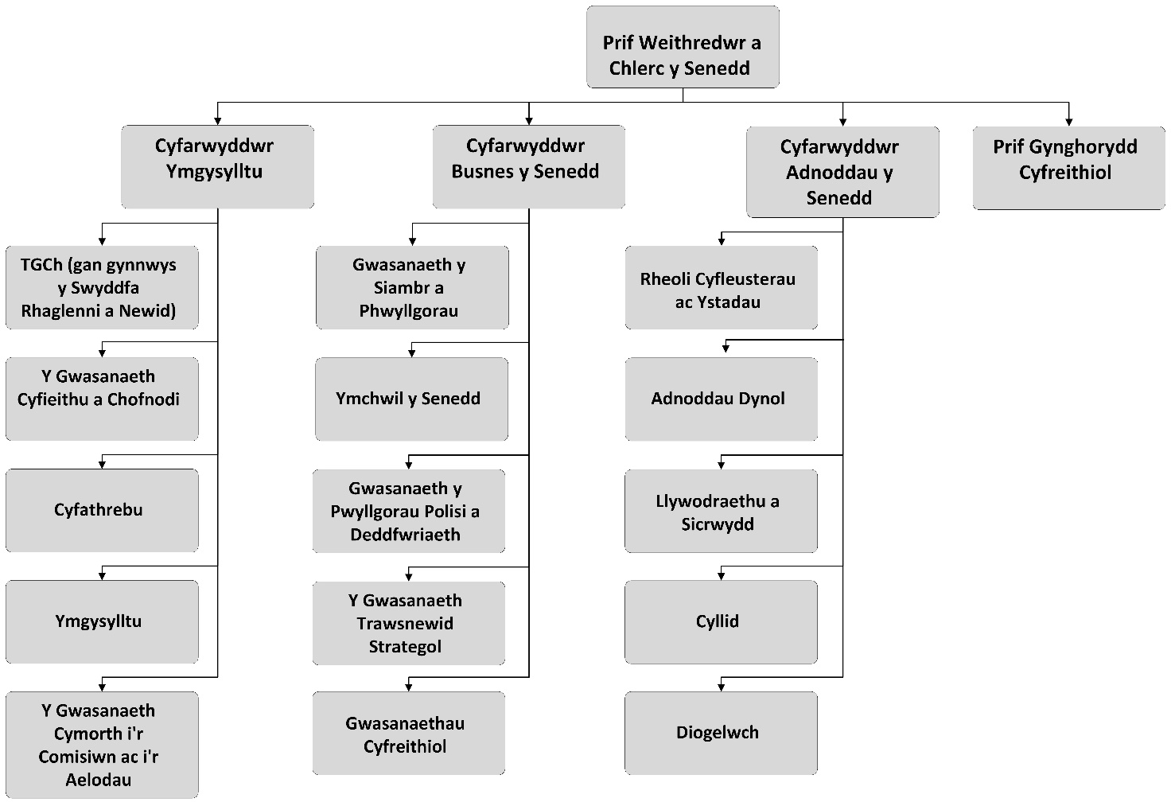

# Amcanion allweddol y rôl:

* Rhoi cymorth seneddol allweddol a chyngor cyfansoddiadol i'r Llywydd yn ei rôl fel awdurdod gweithdrefnol pennaf y Senedd, Cadeirydd Comisiwn y Senedd, Cadeirydd y Pwyllgor Busnes a phrif gynrychiolydd y Senedd, mewn perthynas â chyfrifoldebau gweithdrefnol, deddfwriaethol a chorfforaethol y Llywydd.
* Cefnogi'r Prif Weithredwr a'r Tîm Gweithredol, gan weithio ar y cyd i gefnogi Comisiwn y Senedd wrth bennu ei gyfeiriad a'i nodau strategol a, thrwy arwain y sefydliad, sicrhau bod y nodau strategol hynny'n cael eu cyflawni.
* Arwain y broses o drawsnewid sydd ei hangen ar draws y swyddogaethau busnes seneddol a’r swyddogaethau ategol, er mwyn ymateb i’r Senedd fwy o faint yn dilyn etholiad 2026, gan ragweld ac ail-flaenoriaethu ystyriaethau’r Cyfarwyddiaethau ac ystyriaethau sefydliadol, tra’n parhau i ganolbwyntio ar gyflawni.
* Cynrychioli’r Senedd ar lefel ranbarthol, genedlaethol a rhyngwladol gyda rhanddeiliaid allweddol, gan gynnwys cyrff llywodraethol, awdurdodau lleol, asiantaethau, y gymuned leol, y sector preifat, sefydliadau academaidd a sefydliadau eraill. Yn benodol, cynnal cysylltiadau cryf â seneddau eraill yn y DU a ledled y byd i feincnodi a datblygu gwasanaethau seneddol.
* Sicrhau bod y sefydliad yn darparu cymorth seneddol o’r radd flaenaf sy’n canolbwyntio ar Aelodau, a hynny i’r Senedd gyfan ac i Aelodau unigol o’r Senedd, gan gynnwys drwy fusnes y Siambr a Phwyllgorau’r Senedd, yn ogystal ag ysgrifenyddiaeth y Bwrdd Taliadau Annibynnol.
* Arwain drwy esiampl i hybu diwylliant o gydweithio rhwng staff Cyfarwyddiaeth Busnes y Senedd a staff mewn cyfarwyddiaethau eraill, a hynny er mwyn sicrhau effeithlonrwydd a chydlyniad y gwasanaeth a ddarperir i Aelodau o'r Senedd, gan nodi’r cyfleoedd sy’n deillio o’r newidiadau cyfansoddiadol a ddaw yn sgil yr etholiad.
* Arwain y gwaith o ddarparu cymorth seneddol arbenigol a'i ddatblygu'n barhaus er mwyn sicrhau bod busnes seneddol y Senedd yn gweithredu'n effeithiol.
* Arwain staff Cyfarwyddiaeth Busnes y Senedd ar lefel strategol a chorfforaethol, gan nodi’r heriau a’r cyfleoedd a ddaw yn sgil gwneud y Senedd yn fwy o faint, a chan sicrhau bod gan y tîm y strwythur sefydliadol cywir, y sgiliau a'r galluoedd proffesiynol, trefniadau cynllunio capasiti effeithiol, a llywodraethiant priodol – gan gynnwys cynlluniau datblygu a buddsoddi cadarn – ar gyfer y dyfodol.
* Sicrhau bod y staff yn llawn cymhelliant, a sicrhau bod eu sgiliau yn cael eu datblygu a’u gwella, fel bod perfformiad unigolion a pherfformiad ar y cyd yn diwallu anghenion Comisiwn y Senedd, ac fel bod Aelodau o'r Senedd yn cael cymorth arbenigol, rhagweithiol a hyblyg o'r radd flaenaf, a hynny i'w galluogi i wneud eu gwaith i'r safonau uchaf posibl.

# Sgiliau a chymwyseddau penodol i'r swydd:

Mae’r adran hon yn nodi'r profiad a’r sgiliau yr ystyrir eu bod yn hanfodol neu’n ddymunol ar gyfer y swydd hon. Dylech gyfeirio at y rhain yn eich llythyr eglurhaol.

## Meini prawf penodol i’r swydd:

1. Profiad sylweddol o ddarparu cyngor seneddol a gweithdrefnol arbenigol, sy’n ddiduedd, ar lefel weithredol mewn deddfwrfa/sefydliad seneddol neu leoliad cyfatebol.
2. Gallu strategol tra datblygedig, gyda thystiolaeth o’r gallu i reoli newid yn llwyddiannus, ynghyd â'r gallu i gadw gafael gadarn ar risgiau posibl, a safonau ariannol a pherfformiad.
3. Tystiolaeth sy’n dangos profiad sylweddol o weithio mewn rôl uwch mewn amgylchedd gwleidyddol, gyda thystiolaeth o'r gallu i herio a chyd-drafod ag ystod gymhleth o randdeiliaid mewnol ac allanol er mwyn sicrhau canlyniadau sydd o fudd i bobl Cymru.
4. Tystiolaeth sy’n dangos dull arwain cydweithredol sy'n annog ethos "un tîm" ar draws y sefydliad, gan sicrhau arloesedd a gwelliant parhaus drwy dimau llawn cymhelliant sy'n perfformio'n dda.
5. Bod yn gyfathrebwr effeithiol ac eiriolwr brwdfrydig dros y sefydliad a'i rôl yng Nghymru a thu hwnt, gyda’r gallu i feithrin ymddiriedaeth mewn amgylchedd gwleidyddol.

**Dymunol**

1. Dealltwriaeth fanwl o’r Senedd, Llywodraeth Cymru a'r gwasanaethau cyhoeddus ehangach yng Nghymru a'r cyd-destun gwleidyddol, cyfansoddiadol a diwylliannol y maent yn gweithredu ynddo.

## Meini prawf o ran y Gymraeg:

Mae'r sgiliau ieithyddol ar gyfer y swydd hon wedi'u hasesu fel lefel Cymraeg Cwrteisi.

Dylai ymgeiswyr fod yn gallu:

* Ynganu enwau Cymraeg, ateb y ffôn, cyfarch pobl neu gyflwyno pobl i’w gilydd yn ddwyieithog.
* Deall a defnyddio ymadroddion cyfarwydd, bob dydd, yn rhagweithiol.
* Deall testunau byr iawn lle y mae pobl yn rhoi gwybodaeth sylfaenol amdanynt eu hunain neu eraill mewn gohebiaeth, ar ffurflenni neu ddehongli cynnwys drwy ddefnyddio’r dechnoleg sydd ar gael.

Os nad yw'r ymgeisydd llwyddiannus yn meddu ar y sgiliau hyn, disgwylir iddynt ymrwymo i'w dysgu yn ystod cyfnod y cytunir arno.

I gael rhagor o wybodaeth am y lefelau gallu o ran y Gymraeg, [**ewch i'n gwefan**.](https://senedd.cymru/comisiwn/gweithio-i-gomisiwn-y-senedd/ieithoedd-swyddogol-a-recriwtio/)

## Meysydd cymhwysedd ac ymddygiadau'r lefel:

Dyma’r cymwyseddau penodol y bydd disgwyl ichi eu dangos yn y rôl hon. Rydych yn cael eich annog i gyfeirio at y rhain yn eang yn eich llythyr eglurhaol.

**Arweinyddiaeth**

* Profiad o weithio mewn rôl arweinyddiaeth uwch, gyda'r gallu i reoli newid sefydliadol sylweddol, i gymell a datblygu timau sy'n perfformio'n dda, ac i gydweithio ar draws y sefydliad ac fel rhan o'r Bwrdd Gweithredol.
* Bod yn arweinydd gweladwy sy'n ennyn ymddiriedaeth, yn cymryd cyfrifoldeb personol dros sicrhau canlyniadau, yn rheoli risgiau a chyllidebau mewn modd effeithiol, ac yn dyrannu adnoddau mewn modd sy'n cyd-fynd â blaenoriaethau busnes er mwyn sicrhau effeithlonrwydd a gwerth am arian.
* Bod yn arweinydd sydd â sgiliau cryf o ran meithrin perthnasau, sy'n deall ac yn dangos sensitifrwydd i effaith newidiadau ar randdeiliaid mewnol ac allanol mewn amgylchedd gwleidyddol, lle mae llawer o bwysau.
* Bod yn berson sy'n annog dull gweithredu sy'n seiliedig ar dystiolaeth o ran datrys problemau, ac sy’n annog pobl i werthuso dulliau a phrosesau presennol yn feirniadol er mwyn sicrhau lefelau uchel o berfformiad a gwelliant parhaus.

**Meddwl yn strategol**

* Y gallu i wneud cyfraniad cryf ac adeiladol at gynllunio strategol a datrys problemau ar lefel y bwrdd, gan ragweld blaenoriaethau'r dyfodol a dylanwadu arnynt.
* Dealltwriaeth o flaenoriaethau'r Senedd, yr amgylchedd polisi ehangach a chyfyngiadau sefydliadol, a'r gallu i ystyried y rhain wrth bennu cyfeiriad strategol cyffredinol ar gyfer y Comisiwn a'i wasanaethau.
* Y gallu i nodi tensiynau a dibyniaethau, pennu blaenoriaethau a tharo cydbwysedd rhwng blaenoriaethau ac amserlenni gwahanol.

**Cyfathrebu**

* Profiad o ymdrin â materion proffil uchel sydd yn anodd ac yn sensitif, a hynny gydag uniondeb ac awdurdod, gan gynnwys ymdrin â sylw gan y cyfryngau, y cyhoedd neu randdeiliaid.
* Y gallu i wrando a chyfathrebu'n effeithiol er mwyn hwyluso ymgysylltu effeithiol â rhanddeiliaid mewnol ac allanol, ac annog dealltwriaeth well o amcanion y sefydliad a chefnogaeth iddynt.
* Bod yn gwbl ymrwymedig i Gynllun Ieithoedd Swyddogol y Senedd a darparu gwasanaethau dwyieithog enghreifftiol, gan hyrwyddo statws y Senedd fel sefydliad gwirioneddol ddwyieithog a sicrhau bod y cyfle i gyfathrebu yn Gymraeg ar gael i bawb.

**Gweithio gydag eraill a’u gwerthfawrogi**

* Darparu arweinyddiaeth gref ac ysbrydoledig, gan hyrwyddo diwylliant o berfformio’n dda drwy gydweithio effeithiol, gwella parhaus ac arloesi.
* Creu diwylliant o wneud y defnydd gorau o adnoddau, gan sicrhau dulliau teg a thryloyw o reoli talent a gwneud penderfyniadau ynglŷn ag adnoddau sy'n hyrwyddo cynhwysiant ac amrywiaeth.
* Bod yn llysgennad cadarnhaol ar gyfer y sefydliad sy'n cydweithio'n effeithiol â rhanddeiliaid a phartneriaid, a thrwyddynt, er mwyn sicrhau eu bod yn cefnogi gweledigaeth, pwrpas ac amcanion strategol y sefydliad.
* Meddu ar enw da o ran didueddrwydd ac uniondeb, ac ymrwymiad i sicrhau y caiff gwasanaethau eu darparu'n broffesiynol, yn effeithiol a heb ffafriaeth.

**Dysgu a gwella**

* Meddu ar ddawn naturiol, meddwl creadigol a'r gallu i reoli newid sylweddol ac ystyried risg mewn modd cynhwysol.
* Bod yn hyrwyddwr cynhwysiant sy'n creu diwylliant o gyfathrebu'n agored wrth gyflwyno newid, ac sydd hefyd yn hyrwyddo cyfleoedd i gyfrannu ar bob lefel o'r sefydliad.
* Dangos gallu deallusol a dadansoddol cryf, sy'n annog diwylliant o wneud penderfyniadau ar sail tystiolaeth.
* Arddel ymagwedd hyblyg, sensitif a pharod i newid at bob agwedd ar y rôl.
* Dangos dewrder, uniondeb ac atebolrwydd personol wrth ymgymryd â'r rôl ac wrth arwain timau.
* Annog datblygiad proffesiynol parhaus ymhlith y staff er mwyn cefnogi gwelliant parhaus yn y sefydliad.

**Sicrhau canlyniadau i’n cwsmeriaid**

* Rhoi cwsmeriaid wrth wraidd popeth a wnawn, gan ddangos dychymyg a hyblygrwydd wrth ddatblygu gwasanaethau, gyda'r nod o sicrhau bod pawb sy'n defnyddio gwasanaethau'r Senedd yn fodlon ar y canlyniad.
* Dangos ymrwymiad i ddarparu gwasanaethau cymorth rhagweithiol ac ystwyth i bob Aelod o’r Senedd a'u staff cymorth.

## Y broses ymgeisio

|  |
| --- |
| * Gallwch wneud cais trwy gyflwyno CV, a datganiad ategol sy'n amlinellu’r hyn wnaeth eich cymell i wneud cais am y rôl, a sut rydych yn bodloni'r fanyleb person (dim mwy na 2 ochr A4 o hyd). Gwnewch yn siŵr eich bod yn rhoi sylw i’r gofynion allweddol a nodir yn y fanyleb. * Rhowch fanylion dau ganolwr (yn ddelfrydol, dylai un ohonynt fod yn gyflogwr presennol). Dim ond gyda'ch caniatâd y byddwn yn mynd at ganolwyr, ac os byddwch yn cyrraedd y rhestr fer. * Llenwch y ffurflen monitro Cyfle Cyfartal pan fyddwch yn llwytho eich manylion. Rydym yn awyddus i sicrhau bod ein holl swyddi yn hygyrch i bob aelod o’r gymuned a byddwn yn defnyddio’r data hyn i fonitro ein cynnydd wrth wneud hynny. * Dylech sicrhau bod eich cais yn cael ei gyflwyno erbyn 11 Mai 2025, fel y nodir isod, i fizza.islam@LHH.com   I gael trafodaeth anffurfiol gyfrinachol am y rôl, dylech gysylltu â'n partneriaid recriwtio, Penna LHH, drwy ffonio 0141 220 6460 neu drwy anfon e-bost at [fizza.islam@LHH.com](mailto:fizza.islam@LHH.com) |

## Amserlen Recriwtio

|  |  |
| --- | --- |
| Y dyddiad cau ar gyfer gwneud cais | 11 Mai 2025 |
| Cyfweliadau rhagarweiniol ar gyfer ymgeiswyr sy'n cyrraedd y rhestr hir | Yr wythnos sy’n dechrau 19 Mai |
| Llunio'r rhestr fer | Yr wythnos sy’n dechrau 26 Mai |
| Cyfweliadau terfynol | Yr wythnos sy’n dechrau 9 neu 16 Mehefin |

**Amrywiaeth a Chynhwysiant**Bydd y broses recriwtio’n cael ei chynnal yn unol ag egwyddorion cyfle cyfartal. Ystyr hyn yw y dylai pawb gael yr un cyfleoedd ar sail eu gallu, eu cymwysterau a’u haddasrwydd ar gyfer y rôl.

Rydym, felly, yn croesawu ceisiadau gan bobl o bob rhan o’r gymuned, waeth beth fo’u hoedran, rhywedd, ethnigrwydd, cyfeiriadedd rhywiol, ffydd neu anabledd, ac o bob cefndir, gyda llawer o sgiliau, profiad a safbwyntiau gwahanol. Rydym yn arbennig o awyddus i annog ceisiadau gan bobl anabl a phobl o gefndiroedd ethnig lleiafrifol.   
  
Gwneir pob penodiad ar sail teilyngdod, yn dilyn proses deg a thryloyw.

**Hyderus o ran Anabledd**Rydym yn falch o weithredu o dan y Cynllun Cyflogwr Hyderus o ran Anabledd, lle’r ydym yn gwarantu cyfweliad i ymgeiswyr anabl os ydynt yn bodloni’r gofynion hanfodol ar gyfer y rôl. Ystyr 'meini prawf gofynnol' yw bod rhaid i chi ddarparu tystiolaeth i ni yn eich cais sy'n dangos eich bod yn bodloni, yn gyffredinol, y lefel o gymhwystra ar gyfer y rôl ac unrhyw brofiad, sgiliau neu gymwysterau a gaiff eu diffinio fel rhai hanfodol.

**Gweithio yn y Senedd**

Mae’r Senedd yn lle cyffrous i weithio ynddo. Mae gennym bolisïau blaengar ac ymrwymiad i hyfforddi a datblygu staff.

Pan fyddwch yn gweithio yma, mae gennych yr hawl i’r canlynol:

Nodyn – Bydd telerau pro rata yn berthnasol i gyflogeion rhan amser

|  |  |
| --- | --- |
| * 31 diwrnod o wyliau blynyddol y flwyddyn * 11 diwrnod o wyliau cyhoeddus a gwyliau braint y flwyddyn | * Codiadau cyflog cynyddol * Cynllun Pensiwn Principal y Gwasanaeth Sifil |
| * Mynediad at wasanaethau iechyd galwedigaethol * Mynediad at y Rhaglen Cymorth i Weithwyr * Rhwydweithiau cefnogol cydraddoldeb yn y gweithle | * Polisïau cyfeillgar i deuluoedd, gan gynnwys seibiant gyrfa, gwaith rhan-amser, rhannu swydd, gweithio yn ystod tymor yr ysgol yn unig, absenoldeb arbennig * Absenoldeb mamolaeth, maeth a mabwysiadu hael, a rhannu absenoldeb rhieni |

# Ein Gwerthoedd:

Mae ein gwerthoedd yn rhan o bopeth a wnawn. Gyda'n gilydd, rydym wedi creu cyfres o werthoedd sy'n dathlu'r ffordd rydym yn gweithio gyda'n gilydd, ac sy'n ein hatgoffa o bwy rydym ni a'r hyn sy'n bwysig i ni.

|  |  |  |
| --- | --- | --- |
|  |  |  |
| PARCH  Rydym yn gynhwysol ac yn garedig, ac rydym yn gwerthfawrogi cyfraniadau ein gilydd wrth ddarparu gwasanaethau rhagorol | **ANGERDD**  Rydym yn bwrpasol wrth gefnogi democratiaeth, gan dynnu ynghyd i wneud gwahaniaeth i bobl Cymru | **BALCHDER**  Rydym yn arddel arloesedd ac yn dathlu ein llwyddiannau fel tîm |
| UN TÎM YDYM NI | | |

Edrychwn ymlaen at weld sut y mae eich gwerthoedd yn cyd-fynd â'n gwerthoedd ni, er mwyn i chi allu ein helpu i feithrin diwylliant cadarnhaol a chynhwysol.

# Ein hieithoedd swyddogol (Cymraeg a Saesneg):

Rydym yn gwbl ymrwymedig i wella ein gwasanaethau dwyieithog rhagorol yn barhaus ac i fod yn sefydliad gwirioneddol ddwyieithog lle gall Aelodau o’r Senedd, y cyhoedd a'r staff ddewis gweithio neu gyfathrebu'n naturiol drwy ddefnyddio’r naill iaith swyddogol neu’r llall, neu’r ddwy iaith, a lle caiff y defnydd o’r ddwy iaith ei annog a’i hwyluso'n rhagweithiol.

Er nad ydym yn ei gwneud yn ofynnol i bob un o'n staff fod yn rhugl yn ein dwy iaith swyddogol, rydym yn disgwyl iddynt oll ymrwymo i ddarparu gwasanaethau yn ein hieithoedd swyddogol. I’r graddau hynny, rydym yn disgwyl i bob aelod o staff sy’n cael ei benodi gan y Senedd fod â sgiliau lefel cwrteisi yn y Gymraeg, neu i gaffael y sgiliau hyn yn ystod cyfnod y cytunir arno. Caiff pob swydd ei hasesu yng nghyd-destun gallu’r gwasanaeth i ddarparu gwasanaethau dwyieithog i’n cwsmeriaid ac mae rhai swyddi, felly, yn gofyn am lefel uwch o Gymraeg i hwyluso hynny, a nodir gofynion o’r fath uchod.

Amrywiaeth a Chynhwysiant:

Rydym yn awyddus i feithrin diwylliant cynhwysol yn ein sefydliad, gan ddenu a chadw'r ystod ehangaf o dalent ac, yn sgil hynny, sicrhau bod ein holl gyflogeion yn cyrraedd eu potensial llawn, ni waeth beth yw eu cefndir. Rydym am i'n gweithlu fod yn fwy cynrychioliadol o bob rhan o gymdeithas ar bob lefel yn y sefydliad.

Rydym yn croesawu ceisiadau gan ystod amrywiol o bobl, o bob cefndir a chyda llawer o sgiliau, profiadau a safbwyntiau gwahanol. Rydym yn arbennig o awyddus i annog ceisiadau gan bobl anabl a phobl o gefndiroedd du, Asiaidd ac ethnig leiafrifol, oherwydd nad oes cynrychiolaeth ddigonol o'r grwpiau hyn yn ein gweithlu ar hyn o bryd. Mae rhagor o wybodaeth am ein hymrwymiad i amrywiaeth a chynhwysiant ar gael [**ar ein gwefan**](https://senedd.cymru/comisiwn/gweithio-i-gomisiwn-y-senedd/amrywiaeth-a-chynhwysiant-yn-y-comisiwn/).

Caiff pob penodiad ei wneud yn ôl teilyngdod.